Série
GT125 Interface Web
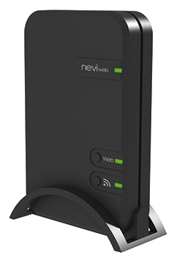

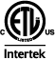

Neviweb® est une marque déposée de Sinopé Technologies Inc. au Canada et aux États-Unis.

Caractéristiques

L’accès à distance requiert une connexion Internet.
Type - Interface Web permettant l’accès à distance de tous vos produits
compatibles avec neviweb®.
- Module transmetteur :
IC : 7693A-89XAM9A
FCC ID : OA3MRF89XAM9A
- Conforme aux CNR d’Industrie Canada applicables aux appareils radio
exempts de licence.
Couleur - Standard : noir.
Alimentation - Adaptateur 120V compris.
Connexion Internet - Câble Ethernet compris.
Contrôle - Possibilité de connecter jusqu’à 250 produits sans fil compatibles avec neviweb®.
Protocole - Encrypté et sécurisé.
Installation - Support de bureau compris.
Application - Contrôles compatibles avec neviweb®.
Garantie - 5 ans contre tous vices.

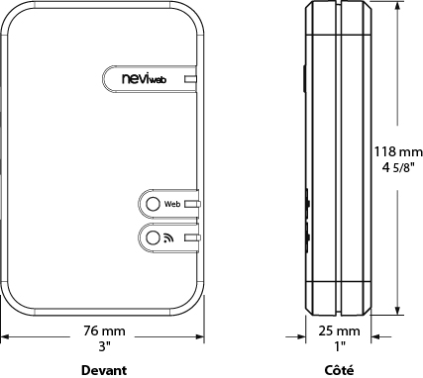

Modèle
# Produit | Description | Qté
GT125 | Interface Web permettant l‘accès à distance de tous vos produits compatibles avec neviweb®

Couleur standard noir.

Autres
Type | Quantité | Modèle et description  Informations complémentaires | Volts | Phase | Watts | Longueur  mm/po | Informations  Couleur/installation

Les spécifications peuvent changer sans préavis
Projet : | Approbation  Information
Ingénieur conseil : | Approbation  Information
Entrepreneur électricien : | Approbation  Information
Distributeur : | Approbation  Information
Date : | Approbation  Information
Référence Ouellet : | Approbation  Information
Commentaires :

